KANHAO 刊号BJ001
主编：于佳会 副主编：史尔娜 荆 波 陈慧永 艺术总监：张蓓

编委：语文教研组全体成员 贺岁版 2008年12月31日

祝全校师生新春吉祥 万事如意

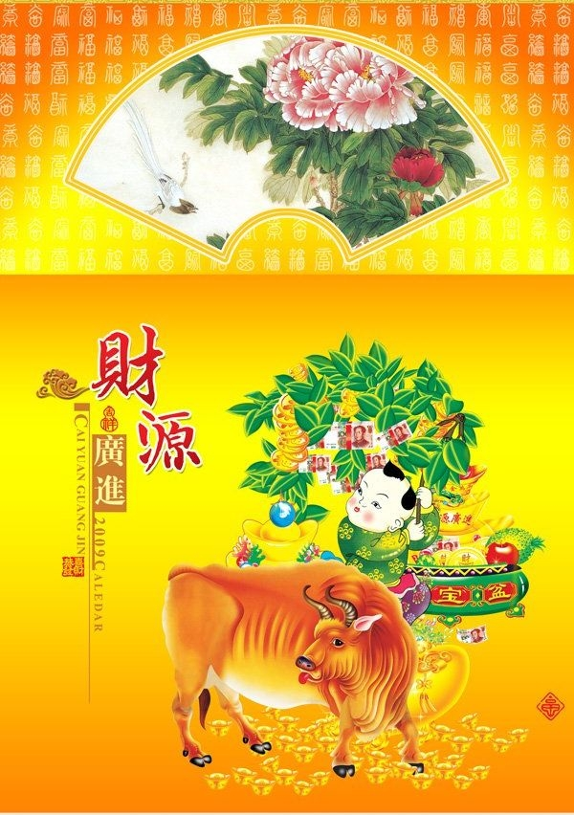
诚
心
乐
作
耕
耘
事
俯
首
甘
为
孺
子
牛
人民教师
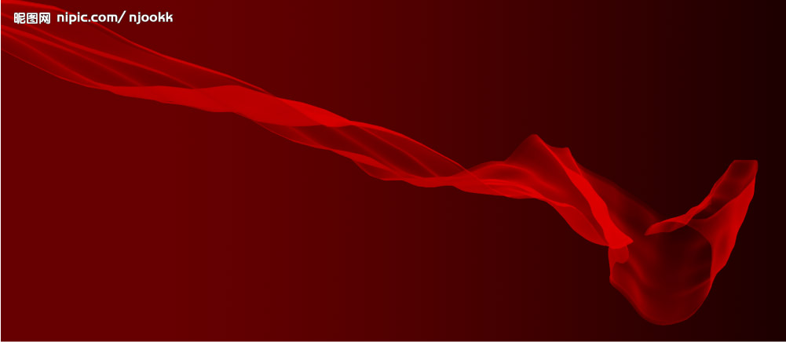

回望我们为之努力为之奋斗为之喜悦的2008年，语文教研组围绕市教研组计划和校新一轮三年发展规划，继续深入推进语文课程改革这个中心，进一步改善教学研究制度和方式，着力研究语文课堂教学中存在的具体问题，引导并帮助教师在课程改革的实践中不断提高教学水平和对课程的理解能力，促进教师的专业成长和发展。
各备课组团结协作，并肩作战，优势互补，资源共享，扎扎实实地开展语文教学研究，引导学生主动求知，促进学生和谐发展，提高了语文教学质量，中考取得了优异成绩。
语文教研组的教师用辛勤的汗水，不懈的努力在过去的08年里取得了丰硕的成果！

我们的2008
本期导航
我们团结的集体
我们勤奋的教师
我们努力的学生
我们丰富的活动
带领学生畅游文学的海洋

我们认真的研讨
引导教师深入教育的精髓
团结和谐 努力奋进的语文教研组

我们的2008

我们努力学习不断钻研，积极参加市教研活动，校教研活动，备课组教研活动
经常与各兄弟学校开展各种形式的研究活动。参加各级各类教学比赛，取得优异成绩，积极撰写论文，多人次获奖或发表。
如火如荼的组内公开课
张蓉华《诺曼底号遇难记》、潘杏芬《幼时记趣》、刘月恒《狼》史尔娜《夏》杨 丹《七颗钻石》、史自力《事物的正确答案不止一个》、周皎霞《老山界》、荆波《始终眷恋着祖国》、葛轩《人琴俱亡》、朱戟《美丽的西双版纳》、于佳会《都市精灵》、查文丽《在烈日和暴雨下》、徐锦珠《散文家谈散文》、陈慧永《醉翁亭记》、季蕾《囚绿记》、曹静艳《创造学思想录》
精彩纷呈的校内评优课

图表 1徐锦珠的《周庄水韵》 图表2荆波的《我活着，因为我有一个梦想》

我们勤奋的教师

图表 3刘月恒的《羚羊木雕》

图表 4葛轩《我活着，因为我有一个梦想》图表5查文丽《周庄水韵》
三、互相切磋的校际交流课

图表1 于佳会《我们是一家人》
四、广受好评的市级公开课
2008年12月28日包洁老师开设了一堂市级网络教研课《绿》，广受好评！

我们的2008
我们的2008
【评论者】： 同济中学九年级备课组 |  | 【来自】： 192.168.48.30 |  |  |  |  |  | 【时间】： 2008-12-25 16:30:38
【简述】： 这是一堂很有语文味的语文课，具体表现在动情诵读的“读味”，品词品句的“品味”，圈点批注的“写味”。特别是包老师让学生在品读中、在音乐中、在画面中得到美的熏陶和感染，加深对课文的了解和把握，真正地能够抓住文章的主题命脉，使学生有所感，有所言。更为可贵的是，包老师始终能与学生站在平等的位置上，不断地帮助、启发、鼓励学生踊跃答题、大胆质疑，整节课自然、流畅、真实。
【评论者】： 勤业中学初三备课组 |  |  |  | 【来自】： 61.132.89.251 |  | 【时间】： 2008-12-25 16:10:48
【简述】： 《绿》是一篇美文，美文就应美教。包老师的这堂课怎一个“美”字了得。整个设计紧扣“美”来做文章。美美地赏、美美地读、美美地品，教学设计环环相扣，层层深入，学生陶醉其中，老师行云流水的引领、点拨也使本课增色很多。
【评论者】： 市北实验初中九年级备课组 |  |  | 【来自】： 221.232.148.188 |  |  |  | 【时间】： 2008-12-25 15:36:41
【简述】： 包老师的课可用"美"字来概括：神情并茂,绘声绘色,学生在美的教学流程、美的板书设计、图文并茂的课件、美的品读中，既教给学生以方法,又注重培养学生能力。学生沉浸在美的境界中，能不爱语文吗？
【评论者】： zc | 【来自】： 192.168.48.30 |  |  |  | 【时间】： 2008-12-25 14:29:54
【简述】： 《绿》的柔美不知倾倒了多少读者。从5分28秒到6分01秒的齐读，学生做到了情感融入，让我们感受到了朗读教学的力量。朗读是语文教学中的重要环节，它是以理解文字作品的意义为目的的一种出声阅读形式，即把书面语言转变为出声的口头语言。短短半分钟的集体表现，是由前面的个性化朗读和集体评价引发的。它与后面的品味环节自然相勾连，可以使学生更有效、深切地体味文章的思想感情，领略到文章的音乐美和形象美。学生自我解构阶段的评读与教师引领的欣赏品读相结合，对画面进行初步理解和评析语言文字所表达的思想意义、字里行间所蕴涵的深厚感情相结合，文章的美点妙要慢慢浸入学生的心田。这里获得的就不仅仅是评析技能和朗读技巧了。包老师的教学设计很有独到之处。
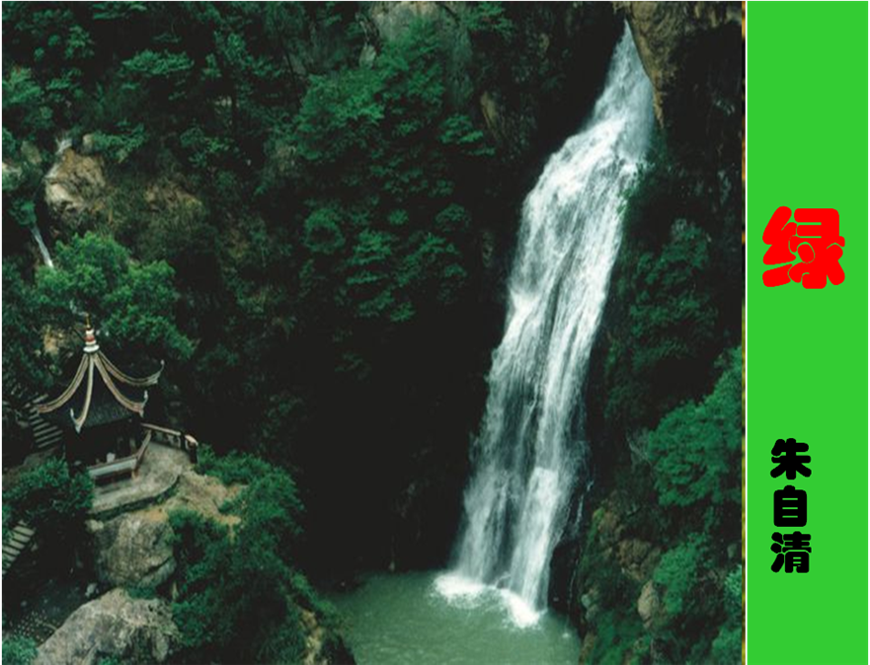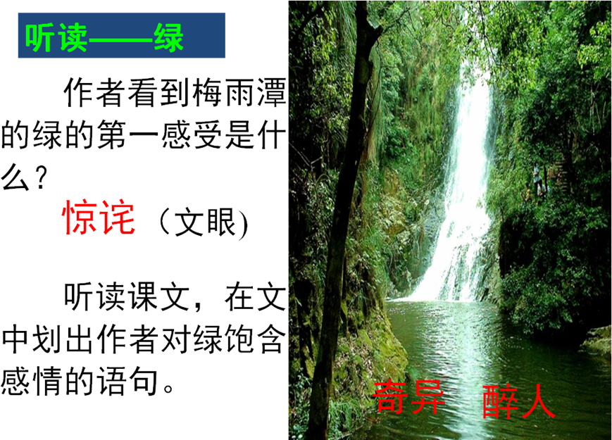
图表 包洁的《绿》

七年级 史尔娜2008《常州教师教育》5月刊发表论文，《倾注人文关怀 体验享受学习》获常州市优秀教科研论文评比二等奖。杨丹、史自力两名青年教师也取得不小进步，胜任七年级教学任务。
八年级 于佳会被评为常州市第八批骨干教师，《浅谈语文自主、合作、探究式的学习方式》发表在国家级刊物《新教育》上。青年教师周皎霞的教案被评为校优秀备课本。荆波《抓住契机创建优秀班集体》发表在《扬州大学学报》。
九年级 季蕾：1、在常州市第二届教师现代教育技术与学科整合能力大赛，荣获大市三等奖。2、被评为常州市第八批骨干教师，是常州大市初中学校综合实践活动学科五级梯队第一人。3、论文《如何创设有效的语文教学情境》获江苏省“师陶杯”教育教学论文评比二等奖。4、组织学生参加2008年暑期“寻访常州历史、感受龙城文化”综合实践活动比赛，获二三等奖。
查文丽：论文《赏读与写作的并蒂之花》获常州市2008年教科研论文评比二等奖。徐锦珠：在常州市语文优质课评比中获市区二等奖。2、论文《让话题作文闪现真实灵动之美》获常州市2008年教科研论文评比二等奖。3、论文《新课程理念下语文互动课堂略论》发表于2008年11月第449期《文教资料》上。
我 们 的 春 华 秋 实
我们的2008

七年级 九月份：完成一份与文学结缘的文学小报 十月份 经典古诗文诵读 十一月份：小学必备古诗默写竞赛

八年级 学生诗词创作大赛 学生诗歌朗诵大赛 成语接龙大赛 错别字大赛

九年级 1．别了，错别字 2．文言文基础知识竞赛

九年级

多彩的活动
我们的2008

新课程、新精彩、新走向
史尓娜
2008年11月14-16日，由省教师培训中心和江苏教院举办的“2008全国第二届初中语文名师精品课观摩研讨活动”在南京江苏教院举行，我十分有幸参加了本次活动。
“2008全国第二届初中语文名师精品课观摩研讨活动”由名师现场展示和专家学术报告、专家评课三部分组成，在三天中，有来自全国6个省的全国著名特级教师、全国优秀语文教师、著名语文教学专家做了精彩展示。我有幸欣赏到了各地教师不同的教学风采，领略了各地近年来初中语文教学改革的成果，各地教师所展示的课堂教学耐人寻味，精彩纷呈。我在参加听课活动中，也有一些肤浅的认识，写在这里与大家共讨论。
- 精品示范课应该是常态的，真实的。
二、语文课当讲之处应多讲。
三、激情是语文教师必备的素质。
总而言之，三天的学习让我收获很多，感悟也很多，希望能在以后的工作中百尺竿头更进一步，做一名优秀的语文老师！
附上我听到的抢记下来的一些名师学者的精彩言论：
1、教师是平等中的首席。
2、教师的主导作用：组织、启发、激励、授业。
3、是组织者不能放羊、是启发者不能填鸭；
4、是激励者就不能硬性、是授业者就不能当讲不讲。
5、启发不等于提问。
6、教师越是导之有方，学生的主体作用就越能充分发挥。
7、提问不能答，指点不开窍，这时教师就应该畅讲，学生印象就会更深

我们的2008

